ZK-05-2016-34, př. 1
Počet stran: 3

SMLOUVA O SMLOUVĚ BUDOUCÍ KUPNÍ
uzavřená dle ust. § 1785 a násl. z.č. 89/2012 Sb., občanský zákoník a ve smyslu z.č. 254/2001 Sb., vodní zákon

Smluvní strany:

Lesy České republiky, s.p.,
se sídlem Hradec Králové, Přemyslova 1106/19, Nový Hradec Králové PSČ 500 08,
zapsaný v Obchodním rejstříku vedeném Krajským soudem v Hradci Králové, oddíl AXII, vložka 540
zastoupený Ing. Danielem Szórádem, Ph.D., generálním ředitelem Lesů České republiky, s.p.
zastoupen na základě Pověření ze dne 4. 1. 2016 Ing. Tomášem Sajdlem, vedoucím Správy toků-oblast povodí Labe Hradec Králové
IČO: 42196451, DIČ: CZ42196451
bankovní spojení: Komerční banka, a.s., pobočka Hradec Králové
číslo účtu: 5039-26300511/0100
jako budoucí prodávající na straně jedné

a

Kraj Vysočina
se sídlem Žižkova 1882/57, Jihlava, PSČ 587 33
IČ: 70890749, DIČ: CZ70890749
zastoupený hejtmanem MUDr. Jiřím Běhounkem, k podpisu smlouvy pověřen náměstek hejtmana pro oblast majetku, dopravy a silničního hospodářství ing. Libor Joukl,
jako budoucí kupující na straně druhé

uzavírají níže uvedeného dne, měsíce a roku tuto

smlouvu o budoucí smlouvě kupní

I.
Úvodní ustanovení
1. Budoucí prodávající prohlašuje, že má právo hospodařit s majetkem a vlastníkem následující nemovité věci je ČR:

- pozemek parc. č. 487, o výměře 241 m², vodní plocha

vše zapsáno v katastru nemovitostí u Katastrálního úřadu pro Kraj Vysočina, Katastrální pracoviště Havlíčkův Brod, na LV č. 112, pro obec Krucemburk, k. ú. Hluboká u Krucemburku (dále jen „předmětný pozemek“)
- Budoucí kupující prohlašuje, že má v úmyslu na části předmětného pozemku, tj. pozemku uvedeného v předchozím odstavci tohoto článku, vybudovat stavbu „III/35015 Hluboká – most ev. Č. 35015-3“ (dále též „stavba“), a to na základě projektové dokumentace, jež je vypracována v 05/2016, zak. číslo …….., společností Dipont, s.r.o., Klíšská 1432/18, 400 01 Ústí nad Labem, IČO 28693094 (dále jen „zpracovatel dokumentace“). Stavbou bude dotčena část předmětného pozemku v rozsahu vymezeném zpracovatelem dokumentace, v geometrickém plánu, jímž bude oddělena část předmětného pozemku určeného k zastavění stavbou – předmět koupě, od zbylé části předmětného pozemku (dále jen „geometrický plán“).

II.
Uzavření kupní smlouvy, podmínky
- Budoucí kupující se zavazuje uzavřít s budoucím prodávajícím za podmínek dále uvedených kupní smlouvu k části předmětného pozemku, vymezeného geometrickým plánem o předpokládané výměře cca 22 m² (dále také „předmět koupě“).
- Budoucí kupující se zavazuje uzavřít s budoucím prodávajícím kupní smlouvu touto smlouvou předvídanou do 3 let od kolaudace stavby, nejpozději však do 31. 12. 2021. Výzvou ve smyslu tohoto odstavce se rozumí rovněž návrh na uzavření kupní smlouvy touto smlouvou předvídané.
- Budoucí prodávající se zavazuje uzavřít s budoucím kupujícím za podmínek dle této smlouvy ujednaných kupní smlouvu k předmětu koupě uvedenému v odstavci 1 tohoto článku, a to nejpozději do 31. 12. 2021.
- Výzvou ve smyslu tohoto článku se rozumí rovněž návrh na uzavření kupní smlouvy touto smlouvou předvídané.

III.
Kupní cena
- Smluvní strany ujednaly, že kupní cena předmětu koupě (dále také „kupní cena“) bude stanovena na základě znaleckého posudku vypracovaného soudním znalcem, který zadá budoucí prodávající.
- Náklady za znalecký posudek uhradí budoucí kupující.
- Smluvní strany ujednaly, že kupní cena bude budoucím kupujícím uhrazena budoucímu prodávajícímu na jeho účet č. účtu: 26300511/0100 KB a.s. Hradec Králové, a to před podáním zápisu změny do katastru nemovitostí a předmět koupě nebude zatížen žádnými omezeními s výjimkou omezení ve prospěch budoucího kupujícího.
- Návrh na vklad vlastnického práva k předmětu koupě do příslušného katastru nemovitostí podá budoucí kupující. Správní poplatek za podání návrhu na vklad vlastnického práva ve prospěch budoucího kupujícího jde k tíži budoucího kupujícího.

IV.
Další ujednání
- Budoucí prodávající tímto výslovně dává souhlas s vydáním stavebního povolení ke stavbě dle čl. I. této smlouvy, k jejíž realizaci má dojít na části předmětného pozemku, tj. pozemku popsaného v čl. I. této smlouvy. Budoucí prodávající rovněž výslovně souhlasí s prodejem předmětu koupě.
- Budoucí prodávající tímto výslovně souhlasí se vstupem a vjezdem, zřízením staveniště a provedením stavby, změnou druhu pozemku a kácením stromů na předmětném pozemku v rozsahu projektové dokumentace dle čl. I. této smlouvy.
- Budoucí kupující se zavazuje při realizaci stavby (i její přípravě) maximálně šetřit předmětný pozemek, který zůstane nadále ve vlastnictví budoucího prodávajícího a omezit jakékoli zásahy do vlastnického práva budoucího prodávajícího na nejnižší možnou míru.

V.
Prohlášení smluvních stran
1. Budoucí prodávající prohlašuje, že na předmětném pozemku je věcné břemeno podle listiny. Další věcná břemena, dluhy, zástavní práva, práva stavby, jiné povinnosti či jiná právní omezení na předmětném pozemku neváznou.
2. Budoucí prodávající se zavazuje, že ode dne podpisu této smlouvy nezatíží předmětný pozemek zástavním právem, právem stavby, ani věcným břemenem, popř. jiným omezením ve prospěch třetí osoby či svůj vlastní, způsobem nebo v rozsahu, který by byl v rozporu s účelem této smlouvy či ztěžoval její realizaci v souladu s jejím účelem.
3. Budoucí prodávající se zavazuje, že ke dni uzavření kupní smlouvy touto smlouvou předvídané nebude předmět koupě zatížen věcným břemenem, zástavním právem, právem stavby, nájmem či pachtem či jiným omezením.
4. V případě, že se prohlášení budoucího prodávajícího uvedená v tomto článku ukážou být nepravdivá nebo budoucí prodávající poruší svou povinnost vyplývající z tohoto článku, je budoucí kupující oprávněn od této smlouvy odstoupit.

VI.
Závěrečná ustanovení
- Pokud není v této smlouvě ujednáno jinak, řídí se vztahy mezi smluvními stranami příslušnými obecně závaznými právními předpisy, zejména občanským zákoníkem ve znění pozdějších předpisů.
- V případě změny identifikačních údajů smluvních stran se tyto zavazují vzájemně se o této skutečnosti bez zbytečného odkladu písemně informovat.
- Tuto smlouvu lze měnit a doplňovat pouze písemnými vzestupně číslovanými dodatky podepsanými oběma smluvními stranami.
- Tato smlouva nabývá platnosti a účinnosti dnem jejího podpisu oběma smluvními stranami.
- Tato smlouva je vyhotovena v počtu 4 stejnopisů, z nichž po 2 vyhotoveních obdrží každá ze smluvních stran.
7. Smluvní strany prohlašují, že si tuto smlouvu přečetly a na důkaz správnosti a souhlasu připojují prosty omylu své vlastnoruční podpisy.

Situace:
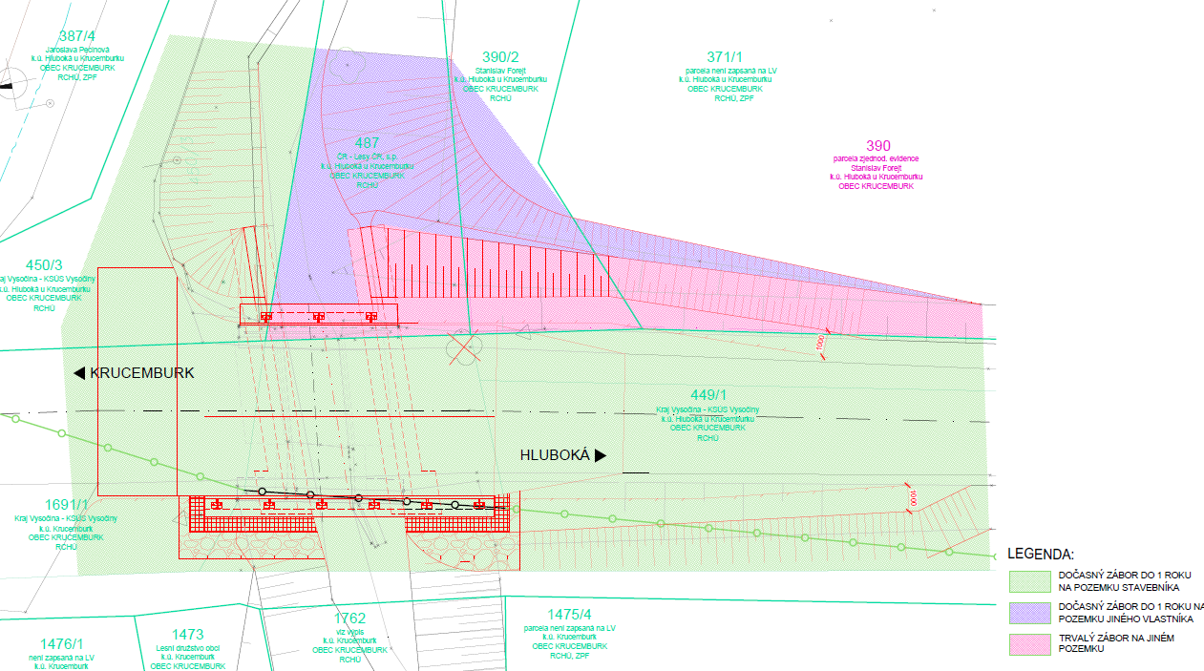

Budoucí prodávající Budoucí kupující

V Jihlavě, dne .................. V Hradci Králové dne .....................

--------------------------------------- -----------------------------------------
Ing. Libor Joukl Lesy České republiky, s. p.
náměstek hejtmana pro oblast Ing. Tomáš Sajdl
majetku, dopravy a silničního hospodářství vedoucí Správy toků - oblast povodí Labe

